Månedsbrev
juni og juli 2024
Isbjørnene

«En trygg start»
Mai og Juni 2024  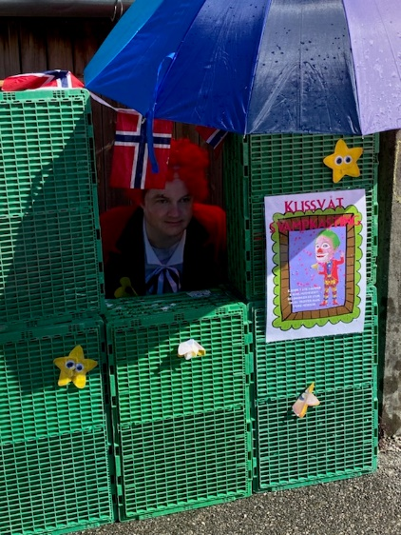  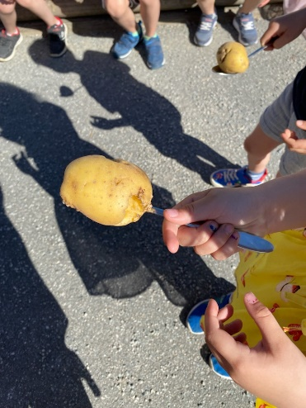  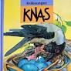  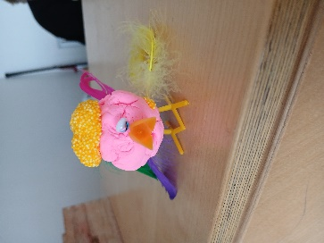  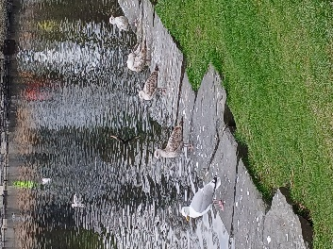  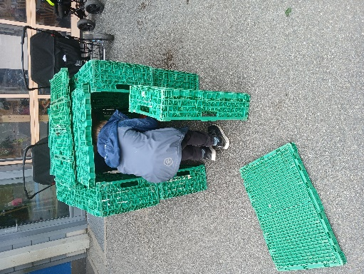 | Hei alle sammen!  Nå er det liksom være sommer Tenker været lar seg vente på litt til. Barna er i sommer modus og syns ikke det er noe hvis de må ta på noe varmere enn genser eller tynn jakke. Kun joggesko, alt annet er udiskuterbart  Mai bestod av mange fridager og mange har hatt langhelg i forbindelse med disse. Men vi har funnet på en del likevel.  I år feiret vi 17-mai den 15-mai på grunn av svømming for førskolegruppen. Men det gikk helt fint. En ganske magisk dag. Et sjarmerende og kjempeflott tog, 17-mai leker med klovner og stas, pølser og is og god stemning i solen.  Vi har fått gjort litt om på avdelingen vår den siste tiden, da litt forandring av leker og lekekroker var på tide. Nye og varierte lekemiljøer stimulerer barnas fantasi og kreativitet. Når vi introduserer nye materialer og leker, oppfordres barna til å utforske og lære på ulike måter. Barnas interesser forandres med tiden. Det er viktig at vi voksne lytter til barna og viser interesse for hva de er opptatt av, slik at vi kan finne aktiviteter og leker som passer alder og utviklingsnivå. Endringer kan og fremme samhandling og samarbeid mellom barna, samt oppmuntre til at barna leker sammen og deler ideer. Slik utvikler de og forskjellige sosiale ferdigheter. Vi er opptatt av å ha regelmessige endringer og oppdateringer av leker. Vi bytter de jevnlig ut, selv om det bare er for en periode. Da blir det plutselig spennende igjen når de har savnet det en stund. Vi er opptatt av barns medbestemmelse- er det noen leker de savner, kan vi gå på lekejakt på andre avdelinger for å se om vi kan byttelåne enkelte leker. Dette er veldig spennende. Vi voksne har og en opprydning hjemme av og til Da får vi og plutselig inn litt «nye» leker. Vi ser og at dette forebygger konflikter som kan oppstå når barna må dele på de samme lekene over tid.  Bøkene om «Kråka Knas» er fortsatt veldig populært. Kjekt å få tilbakemeldinger fra dere foreldre at barna snakker om disse bøkene hjemme.  Vi ser og hører forskjellige fugler når vi er ute. Kråka er ganske tilbakeholden når vi er ute og spiser. Den sitter på gjerdet og lurer. Mens måken er rundt oss overalt, spesielt når vi spiser! Og den er lite redd for oss mennesker. En skikkelig plageånd til tider! Men vi har lært at vi skal være snille med fugler og dyr, men litt jaging må den tåle  Vi har laget fugler av forskjellig materiell. Barna har som regel alltid Knas som utgangspunkt, men jammen har den blitt fargerik etter hvert  Ellers kler vi oss ut, bygger hytter i alle varianter, hopper tau og hoppestrikk og koser oss sammen nå som sommerferien nærmer seg.
Annen informasjon | Nå starter ferien for enkelte- både barn og voksne. Vi vil ha en liten avslutning (En god-sommer avslutning) hvor alle får permen sin med seg hjem. Alle permene avsluttes nå da vi ser at tiden det går med på å lage permene tar for mye tid bort fra barnegruppen.  Onsdag,19 juni blir det avslutningstur for Isbjørnene. Vi tar med mat (grillmat og div) og barna kan ha med seg egen sekk om de ønsker. Dere vil få egen lapp om dette.  Alle foreldresamtaler er nå gjennomført. Takk for fine samtaler  I uke 27 starter vi opp med sommerbarnehage. Det blir forskjellige tema gjennom hele sommeren, og avdelingene blir slått sammen etter hvert som vi voksne går på ferie. Dere vil alltid møte en kjent voksen, men vi går i forskjellige vakter, så er ikke sikkert at dere møter en fra avdelingen hvis dere leverer før klokken 9 eller henter etter klokken 15. Spør hvis dere lurer på noe  Mandag 1. juli begynner Jens hos oss. Vi gleder oss til å bli kjent med han!  I uke 32 starter de nye barna fra liten avdeling hos oss.  Velkommen til Silas, Mio, Sivert, Odin og Scott. Vi gleder oss til å bli bedre kjent.  Masse lykke til på skolen Mia, Thea Sofia, Mateusz, Mykyta og Leander. Vi kommer til å savne dere!  Lene starter nede på grevling etter sin ferie- men plutselig er hun tilbake  Personalet på Isbjørnene neste år:  Serap- Pedagogisk leder (100%)  May Britt- Barne- og ungdomsarbeider (100%)  Jens- Assistent (100%)  Stine- Pedagogisk leder på disp (40 %)  Anne Margrethe- Utfører (50 %)  Hvis barnet ikke kommer grunnet sykdom eller annet fravær ønsker vi å bli informert innen kl. 09.30 per sms, telefon eller Vigilo. Hvis barnet kommer etter kl. 09.30 ønsker vi også beskjed om dette i god tid. Avdelingens telefonnummer er 477 17 0 11.  Hvis noen opplever at Vigilo systemet som vanskelig, ta gjerne kontakt sånn at vi kan hjelpe.  Sjekk at dere har 2 sett med skiftetøy, vinterdress blir byttet ut med vår/sommerdress og sjekk at regntøy er i orden og at det fremdeles passer.  Fint hvis alle har vannflasker på plassen sin. Disse må hjem hver dag for en vask . Husk navn! Barna må og ha liggende solkrem på plassen.  På forhånd takk  God sommer alle sammen og takk for et fint år
Hilsen: | Stine Håstø  Konstituert Pedagogisk leder  stine.hasto@stavanger.kommune.no

